**Laporan Pemrograman Berorientasi Objek Tentang Game RPG**

1. **Diagram Kelas**

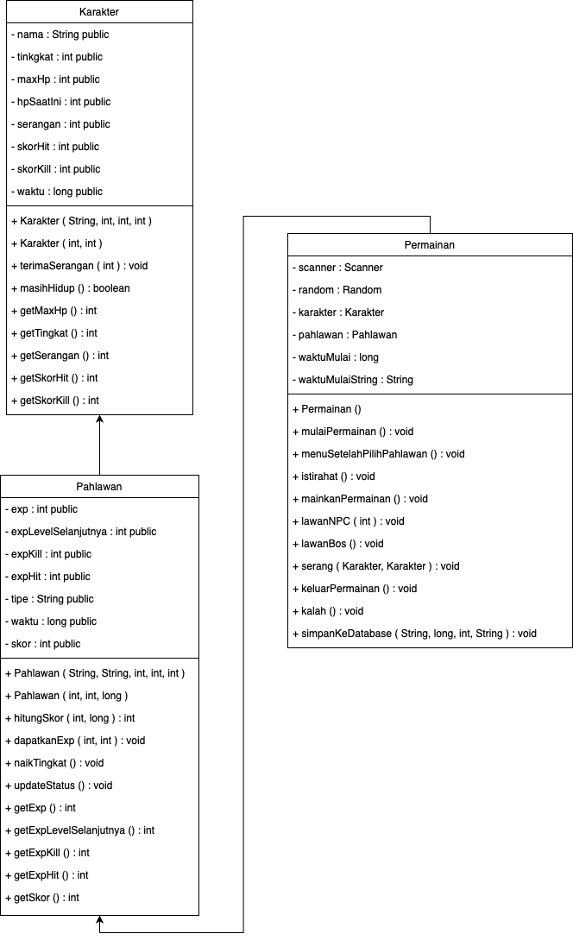

1. **Narasi**

*Peraturan main :*

* *Exp dan Hp pahlawan maupun musuh akan ditampilkan setiap pertempuran pada awal dan akhir*
* *Setiap menyerang dan membunuh musuh akan mendapatkan exp*
* *Setiap Exp menyentuh batas tertentu level pahlawan akan meningkat*
* *Setiap pahlawan kalah game akan terselesaikan otomatis*
* *Setiap pahlawan kalah atau keluar game akan menampilkan waktu lama bermain dan skor total*
* *Perhitungan skor = skor kill + skor hit – waktu ( 1 skor per 2 detik )*

Program game java dimulai  
Waktu permainan saat mulai ditampilkan

Player memilih pahlawan  
 Jika Pemanah stats pahlawan 🡪 darah normal dan serangan + 100%  
 Jika Petarung stats pahlawan 🡪 darah +100% dan serangan normal  
 Jika Penyihir stats pahlawan 🡪 darah -30% dan serangan +300%

Player memasukan nama pahlawan

Penyambutan player di Dunia Monster

Perjalanan pahlawan dimulai tersedia 3 babak  
 Jika Jalan pahlawan dapat bertemu dan menyerang monster

Jika Istirahat pahlawan melakukan healing

Jika Keluar maka akan keluar dari game

Babak 1

Player pahlawan bertemu dengan monster level awal  
 Jika Serang pahlawan akan menyerang monster dan sebaliknya

Jika Bertahan pahlawan akan menahan serangan monster saja

Jika Lari pahlawan akan menghindar dan healing

Jika Keluar maka akan keluar dari game

Setelah berhasil mengalahkan monster pada babak ini akan lanjut ke babak selanjutnya

Babak 2

Player pahlawan bertemu dengan monster level lanjut

Pada babak ini setiap menghindar monster dapat berganti level

Jika Serang pahlawan akan menyerang monster dan sebaliknya

Jika Bertahan pahlawan akan menahan serangan monster saja

Jika Lari pahlawan menghindar dan healing

Jika Keluar maka akan keluar dari game

Setelah berhasil mengalahkan monster pada babak ini akan lanjut ke babak terakhir / bos monster

Sebelum menuju babak 3

Player akan diberi kesempatan untuk meningkatkan level pahlawan

Pada hal ini pahlawan dapat kembali ke babak 2 untuk leveling

Jika Melawan Bos pahlawan akan menyerang bos monster dan sebaliknya

Jika Kembali Babak 2 pahlawan dapat meningkatan level

Jika Keluar maka akan keluar dari game

Babak 3

Player pahlawan bertemu bos dari semua monster yang telah terlewati

Jika Serang pahlawan akan menyerang monster dan sebaliknya

Jika Bertahan pahlawan akan menahan serangan monster saja

Jika Lari pahlawan menghindar dan healing

Jika Keluar maka akan keluar dari game

Setelah berhasil pahlawan berhasil mengalahkan bos monster

Player dapat melihat waktu lama bermain dan skor akhir yang didapat